「骨密度検査」で
骨の健康診断してみませんか？

「骨密度検査」とは？
骨に含まれるカルシウムなどの量（骨量）を測り、骨の強度を調べる検査です。
骨量が低い場合、「骨粗しょう症」という病気が疑われます。

「骨粗しょう症」とは？ ～ 沈黙の疾病・気づかない骨折～
歳をとるとともに、いろいろな原因で骨量が減り、骨の中がスカスカな状態になります。
このように骨がもろくなり骨折しやすくなった状態を“骨粗しょう症”といいます。

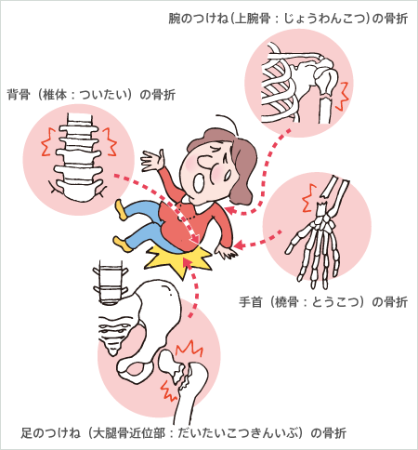
●骨折しやすい4つの部位

背中が曲がる
腰や背中の痛み
身長が縮んだりします。

歩けなくなり、手術後は長期間の安静が必要。「寝たきり」になることもあります。

検査料金 2,200円（税込）
医療法人社団 尾﨑病院 健診センター TEL 0857-31-2665 / 予約受付 13:30～16:30（平日のみ）

